民主治理16+2作業

2024國際生物多樣性校園大地展

姓名：梁宜姍
學號：411147827
系級：資工二A

- 主顧樓：國際生態補償行動
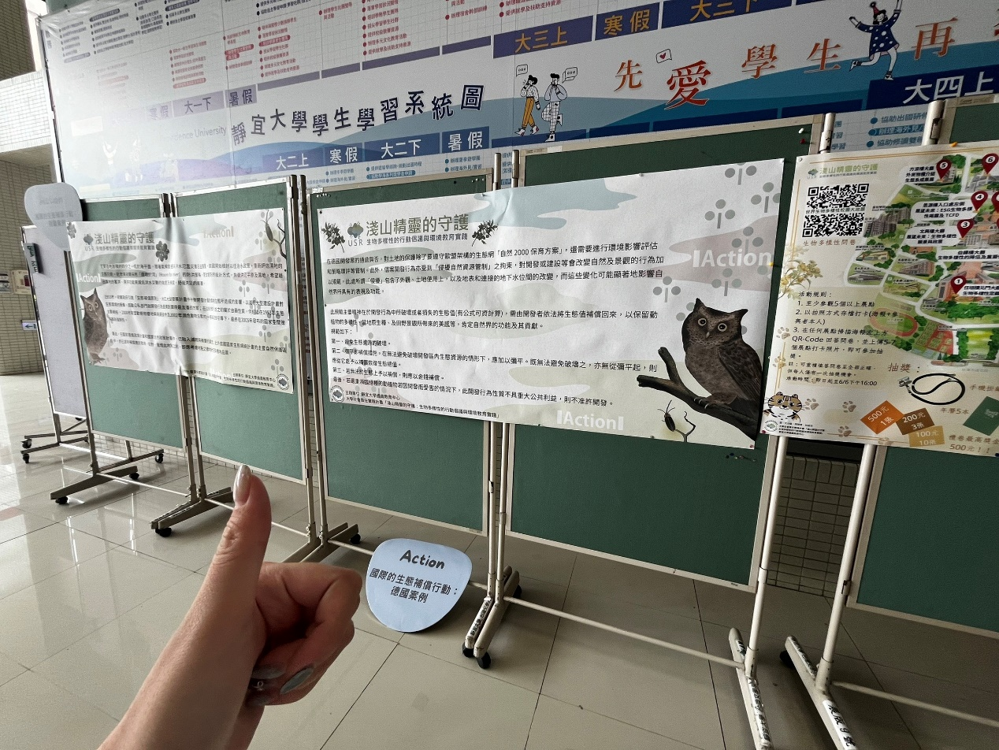
心得：這張海報傳遞了保護生態的重要性以及全球範圍內共同努力的必要性和和具體措施。補償措施能減少開發活動對自然環境的負面影響。我認為，這是一種平衡開發與保護的有效方法，既能推動經濟發展，又能維護生態系統的健康，這引發了我對生態保護的深入思考。

- 思源樓：展望未來：ESG生物多樣性揭露與TCFD
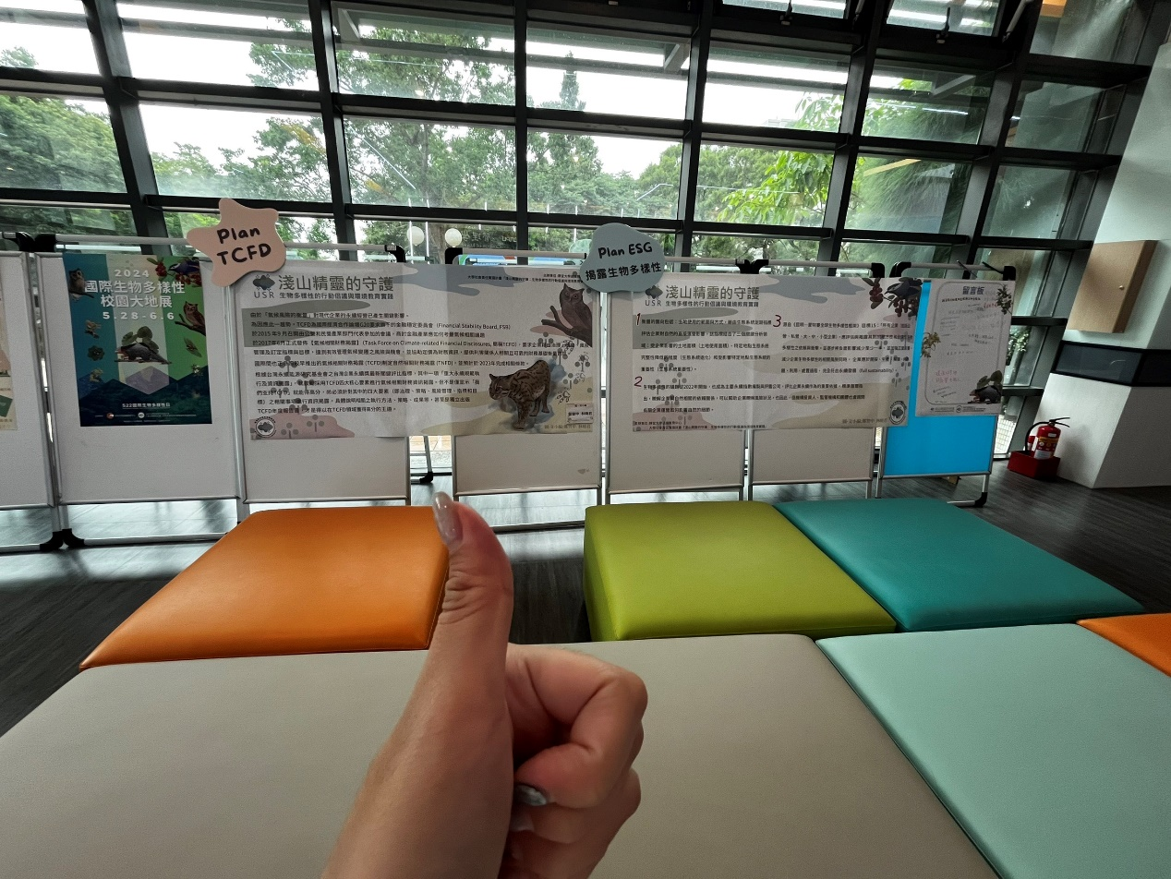
心得：這張海報呈現了ESG生物多樣性揭露與TCFD之間的關聯。它強調了企業需將生物多樣性風險納入管理，並透過TCFD框架評估氣候相關風險。這提醒我們在追求永續發展目標的同時，不能忽視生物多樣性的重要性。整合性報告標準的呼籲表明了一個更加綜合和透明的資訊揭露方式，有助於企業更好地管理其環境和社會影響，實現長期價值。

- 文興樓：展望未來：願景+OECM
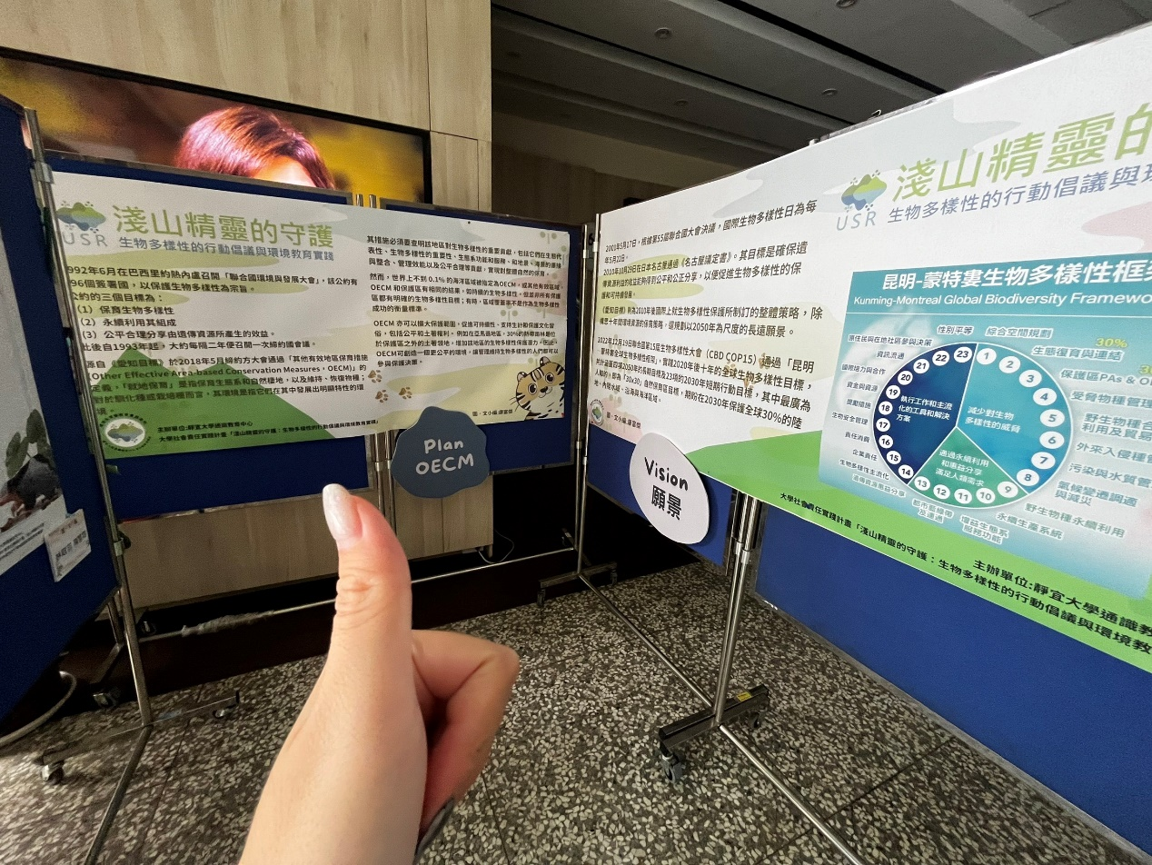
心得：第一張海報描繪了一個充滿希望和機遇的未來，強調可持續發展、創新和共融的價值觀。同時，提到了名古屋議定書，這是一項重要的國際公約，旨在保護和可持續利用生物多樣性及其與人類生計相關的所有基因資源。第二張海報則提到了OECM，這是一個重要的保護策略，超越保護區域的範疇，將自然保育融入到各種管理實踐中。兩者共同呼籲對未來採取積極行動，以實現更綠色、更和諧的世界。這提醒我們未來需要更多的創新和全球合作來解決環境挑戰，同時強調了保護地的重要性以及其他有效的保護措施對於生物多樣性和生態系統的保護的重要性。
- 伯鐸樓：生物多樣性的降低與重要性
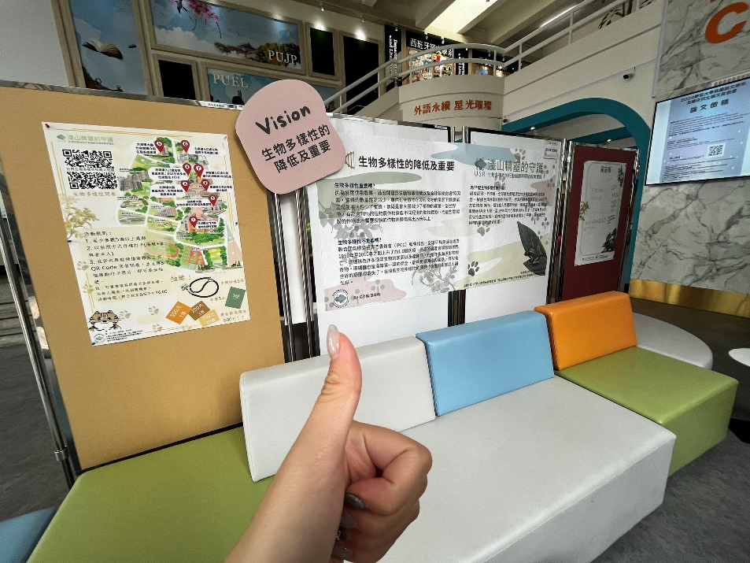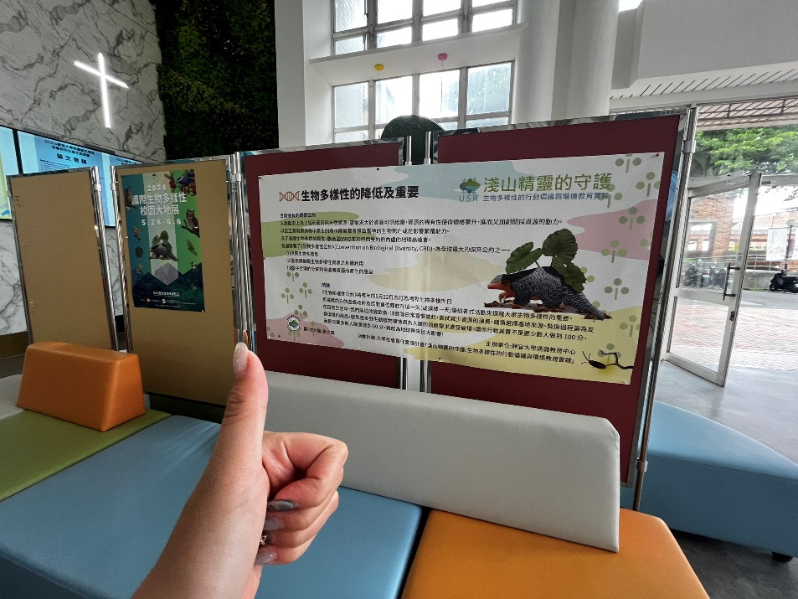
心得：過度使用農藥、珊瑚礁的退化和外來物種的入侵，這些因素都對生物多樣性構成了威脅，保護和促進生物多樣性成為當務之急。生物多樣性公約和國際生物多樣性日，突顯了國際社會對保護生物多樣性的共同關注。讓全球都能夠共同討論如何更好地保護和管理我們的自然資源，呼籲我們要意識到生物多樣性保護的重要性，並共同努力為實現這一目標而努力。

- 任垣樓：生物多樣性定義
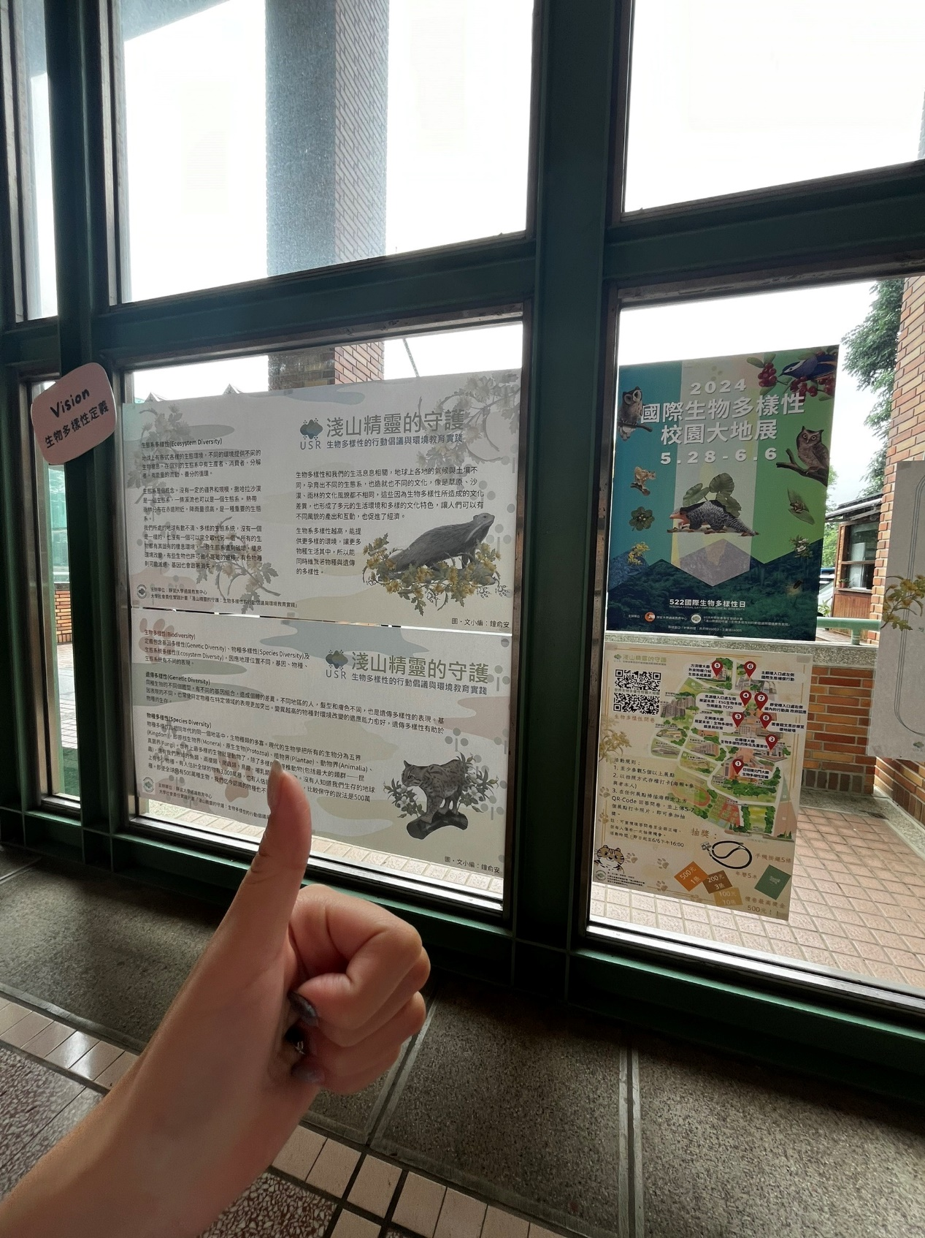
心得：深入探討了生物多樣性的多個方面，包括遺傳多樣性和物種多樣性。遺傳多樣性涉及生物個體內基因的多樣性，這些基因決定了生物的適應能力和進化潛力。而物種多樣性則指的是一個區域或生態系統內不同物種的豐富程度和多樣性。這些不同層面的多樣性相互作用，共同構成了地球生物多樣性的重要組成部分。

